Projet lecture et littérature
Conçu et mis en œuvre par G. Neuville (CPAIEN Ussel)
Classe de CE2 (C. Constantin) – Egletons Beyne – janvier 2012

Mission égalité filles/garçons

Compétences du socle commun
La maîtrise de la langue française :
Lire avec aisance (à haute voix, silencieusement) un texte ;
Dégager le thème d’un texte.
Les compétences sociales et civiques :
Prendre part à un dialogue : prendre la parole devant les autres, écouter autrui, formuler et justifier un point de vue ;
Respecter les autres, et notamment appliquer les principes de l’égalité des filles et des garçons.

Objectifs des programmes :
Lecture :
Lire à haute voix, avec fluidité, et de manière expressive un extrait de texte, après préparation ;
Lire silencieusement un texte littéraire ou documentaire et le comprendre (reformuler, répondre à des questions sur ce texte) ;
Lire un texte documentaire, descriptif ou narratif, et restituer à l’oral ou par écrit l’essentiel du texte (sujet du texte, objet de la description, trame de l’histoire, relations entre les personnages.
Langage oral :
Exprimer et justifier un accord ou un désaccord, émettre un point de vue personnel motivé.

Supports de travail :
Album « Rose bonbon » de Adéla Turin – Editions Actes sud Junior

TBI ou vidéo projecteur seront utiles.

Séance 1 :
Objectifs :
Lire avec fluidité le texte.

Phase 1
Contextualisation
a- Le titre :
Nous allons travailler ensemble sur différentes histoires.
Aujourd’hui, nous allons en commencer une dont le titre est « Rose bonbon ».
Qu’évoque pour vous cette expression ?
Réponses attendues :
- une couleur
- des bonbons à la fraise, à la rose
- les filles…
- les poupées…

b - Découverte de la couverture :
La couverture est projetée avec le TBI.

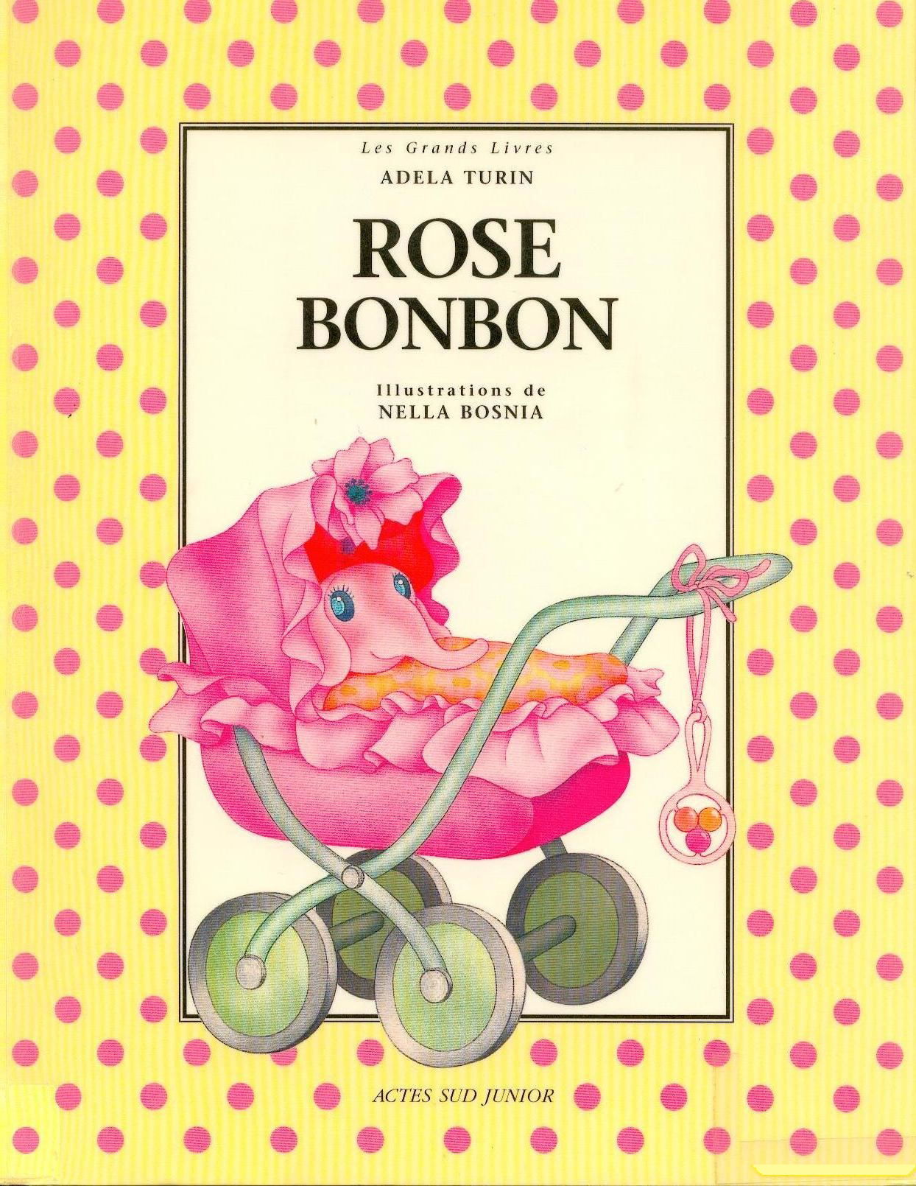

Hypothèses sur l’histoire…
- un bébé éléphant
- on l’habille tout le temps en rose
- on lui met des nœuds et des fleurs ; c’est parce que c’est une fille…
- mais il doit bien lui arriver quelque chose…

Phase 2
Lecture découverte
Extrait 1 (cf annexe 1)
Vous lisez silencieusement le texte. Nous lirons ensuite ensemble les mots difficiles.

Phase 3
Mise en mémoire des mots-obstacles (code ou sens posant problème)
Au pays des éléphants, de grands yeux brillants, des anémones, des pivoines, clôturé, les petites éléphantes, vous ne deviendrez, encourager, on habillait, des chaussons, des collerettes, des nœuds.
Relecture rapide de tous les mots. La reconnaissance de ces mots doit être directe.

Phase 4
Lecture à haute voix
Tous les élèves lisent une phrase à tour de rôle.

Phase 5
Lecture magistrale

Vous avez maintenant tout le texte « dans la tête », nous en reparlerons la prochaine fois…

Séance 2 :
Objectifs :
Adopter une stratégie pour parvenir à comprendre ;
Dégager le thème d’un texte.

Phase 1
Lecture magistrale

Phase 2
Compréhension - recherche
Pour comprendre le début de cette histoire, vous allez étudier chaque paragraphe.
Vous allez travailler par 2 et vous mettre d’accord sur ce que nous apprend le paragraphe que vous avez à lire.
Vous devrez ensuite le dire à la classe.

Chaque binôme reçoit un paragraphe à lire.

Phase 3
Compréhension – mise en commun
a-Chaque binôme exprime avec ses mots les informations données par son paragraphe.
Echanges et validation.

b-Reconstitution de texte sur le TBI (lecture puzzle collective)
Les paragraphes apparaissent sur une nouvelle page de TBI.
Lecture à haute voix de chaque paragraphe par un élève.

Remise en ordre :
Quel est le paragraphe qui doit être glissé en premier ? Pourquoi ?
Echanges et validation entre les élèves ; le texte est reconstitué.

Phase 4
Réflexion
En appui des deux derniers paragraphes, la vie des éléphants d’une part et la vie des éléphantes d’autre part sont définies.

Que préfèreriez-vous être, un éléphant ou une éléphante ?
Vous prenez position mais vous devez dire pourquoi…

Echanges et débat ; le maître relance, reformule, répète, suscite les réactions (« que pensez-vous de ce que vient de dire X…. ? »)…

Séance 3
Objectifs :
Proposer une réponse écrite, explicite et énoncée dans une forme correcte (plusieurs phrases).

Phase 1
Rappel de la fin de la séance précédente : éléphant ou éléphante ?

Phase 2
Rédaction
Si vous étiez dans cette histoire, vous préfèreriez être un éléphant ou une éléphante ? Vous réfléchissez…
Vous écrivez maintenant un texte d’au moins 5 lignes.
Je préférerais être un(e) éléphant(e) parce que…..

Etayage de l’écriture par l’enseignant pour que la production soit recevable hormis quelques corrections.

Différenciation :
L’extrait 2 est donné à lire avec une tâche particulière « obligeant » à lire…
Vous lisez le deuxième extrait de l’histoire et vous répondez sur votre cahier de brouillon à la question suivante :
Que veut dire le mot « rebeller » ? (l’exploitation de cette situation se fera en séance 4).

Séance 3 :
Objectifs :
Caractériser la vie des personnages ;
Donner son avis sur une situation et le justifier.

Phase 1
Lecture
Après une première lecture, les mots difficiles sont notés et lus au tableau (vers la reconnaissance directe).

Lecture à haute voix jusqu’à fluidité. Prise en compte des besoins. Certains élèves n’ont pas eu beaucoup le temps de lire lors de la séance précédente.

Phase 2
Recherche
Que pouvez-vous me dire sur la vie des éléphantes ?
- elles sont enfermées ;
- elles sont obligées de manger des fleurs ;
- elles sont obligées de porter des vêtements roses.

Que pouvez-vous dire sur la vie des éléphants ?
- ils jouent dans la savane ;
- ils se roulent dans la boue ;
- personne ne leur demande rien.

Les remarques sont notées au tableau ainsi :

L’enfermement | La liberté
- elles sont enfermées  - elles sont obligées de manger des fleurs  - elles sont obligées de porter des vêtements roses | - ils jouent dans la savane  - ils se roulent dans la boue  - personne ne leur demande rien

Les mots « liberté » (pour la 2ème colonne) et « enfermement » viennent compléter le tableau. Celui-ci est reproduit dans leur cahier par les élèves.

Phase 3
Réflexion
Préfèreriez-vous être éléphant ou éléphante ?
La question a déjà été traitée par écrit par les élèves. Elle est reposée après le travail de caractérisation des statuts de chaque personnage.
Echanges et débat au sein de la classe ; le maître s’appuie sur ce que chaque élève a écrit, pointe les changements d’avis et demande de justifier : débat.

Le texte corrigé de la rédaction est recopié sous le tableau « enfermement/liberté ».

Séance 4
Objectifs :
Construire le sens d’un mot à partir d’un contexte (se rebeller)
Emettre des hypothèses sur la suite d’une histoire.

Phase 1
Lecture à haute voix de la partie 2

Phase 2
Réflexion
Que veut dire, d’après le texte, le mot « se rebeller » ?
Echanges et discussion pour passer d’exemples circonstanciés à une phrase exemple puis à des synonymes : désobéir…

Pâquerette, chercherais-tu à … | te rebeller
Pâquerette, chercherais-tu à … | désobéir
Pâquerette, chercherais-tu à … | résister
Pâquerette, chercherais-tu à … | Te révolter
Phase 3
Trace écrite
Le tableau est noté par les élèves dans leur outil (cahier ou classeur).

Phase 4
Réflexion
Autre question :
A-t-on le droit de se rebeller ?
Echanges et débat…
Il ne s’agit pas de faire émerger une « vérité » mais d’amener les enfants à réfléchir sur la nécessité d’obéir à certaines lois et à « résister » à des règles qui ne seraient pas légitimes ou contraires aux valeurs morales de notre société dont l’égalité entre filles et garçons…

Séance 5
Objectifs :
Repérer dans un texte des informations explicites ;
Echanger et débattre.

Phase 1
Rappel
Reformulation de deux premiers extraits.

Phase 2
Formulations d’hypothèses
Que va t-il se passer pour les éléphants, pour les éléphantes ?
Chacun peut prendre position… mais le maître demande de justifier soit en s’appuyant sur le texte, soit en s’appuyant ses références culturelles (films, livres) ou sa vie personnelle.

Phase 3
Lecture et recherche
Vous lisez ce texte seul. Vous ne dites rien.
Vous répondez sur votre cahier de brouillon aux trois questions suivantes :
- que fait Pâquerette ?
- que font les autres éléphantes ?
- que font les éléphants ?

Phase 4
Mise en commun
La formulation d’une phrase est mise au point à partir des remarques orales.
Que fait Pâquerette ?
- Pâquerette quitte l’enclos et ses habits roses.

Que font les autres éléphantes ?
- Petit à petit, elles sortent toutes.

Phase 5
Réflexion et lexique
A propos des éléphantes… Est-ce qu’elles sortent tout de suite ? Est-ce qu’elles sortent toutes en même temps ?

En appui du texte projeté sur le TBI sur lequel on surligne les mots ou expressions qui évoquent une évolution chez les éléphantes, le tableau suivant est élaboré :

Le 1er jour | Avec effroi | Elles sont effrayées en regardant Pâquerette, elles ont peur pour elle…
Le 2ème jour | Avec perplexité | Elles se posent des questions… Et si on essayait ? Et pourquoi pas nous ?...
Le 3ème jour | Avec curiosité | Elles s’intéressent à ce que fait Pâquerette, elles la regardent faire…
Le 4ème jour | Avec envie | Elles ont envie de faire comme Pâquerette.
Le 5ème jour | Elles sortent une par une | Elles font comme elle.

Les mots sont « expliqués » en paraphrasant la situation, en la reformulant dans ses propres mots.

Phase 6
Trace écrite
Le tableau est noté par les élèves.

Séance 6
Objectifs :
Lire à haute voix avec fluidité et expression.
Emettre un point de vue personnel motivé.

Phase 1
Lecture
Le texte intégral est relu à haute voix à plusieurs reprises.

Phase 2
Débat 1
Alors, maintenant que l’on a beaucoup parlé des éléphants et des éléphantes, quel est le mode de vie que vous avez envie d’avoir ?...
Débat 2
Et les parents des éléphants et des éléphantes, est-ce qu’ils ont le droit d’imposer à leurs enfants un mode de vie ? Et dans la vraie vie ?

Le maître animera le débat : il ne s’agit pas d’arriver à une vérité mais bien de faire réfléchir les enfants à leur point de vue en se faisant parfois « provocateur ».

Evaluation du projet :

L’évaluation portera sur :
- La fluidité de la lecture ;
- La capacité à répondre à des questions sur l’enchaînement logique des faits (pourquoi ?...) ;
- La capacité à émettre un point de vue notamment sur l’égalité filles/garçons ;
- La capacité à justifier un point de vue.

L’élève est capable de … | -- | - | + | ++
Lire le texte avec fluidité
Répondre à des questions sur les relations cause/conséquence
Emettre un point de vue par rapport à la situation des éléphantes ou la décision de Pâquerette
Justifier son point de vue

ANNEXES

EXTRAIT 1
Rose Bonbon
De Adéla Turin – illustrations de Nella Bosnia
Editions Actes Sud junior

Il était une fois, au pays des éléphants, une tribu où les éléphantes avaient de grands yeux brillants, la peau lisse comme une pomme et couleur rose bonbon. Cette jolie couleur était due au fait que les éléphantes, depuis le premier jour de leur vie, ne mangeaient que des anémones et des pivoines.
Ce n’était pas vraiment par plaisir : les anémones, et encore moins les pivoines, ne sont pas du tout bonnes à manger mais elles donnent une peau bien lisse et bien rose et rendent les yeux grands et brillants.
Anémones et pivoines poussaient dans un jardin clôturé où les petites éléphantes restaient enfermées à jouer entre elles et à manger des fleurs.
-Fillettes, leur disaient leurs pères, finissez bien toutes les anémones, mangez jusqu’au bout vos pivoines, sinon vous ne deviendrez jamais belles et roses comme vos mamans, vous n’aurez jamais les yeux aussi grands et aussi brillants qu’elles et aucun éléphant ne voudra de vous plus tard. Et, pour encourager le rose à venir, on habillait les petites éléphantes avec des chaussons roses, des collerettes roses et de grands nœuds roses qu’on attachait au bout de leur queue.
De leur enclos, les petites éléphantes regardaient leurs frères et leurs cousins, tous gris éléphant, jouer dans la savane, manger l’herbe verte, barboter dans l’eau du fleuve, se rouler dans la boue et faire la sieste sous les arbres.

EXTRAIT 2
Seule Pâquerette ne rosissait pas du tout, malgré toutes les anémones et les pivoines qu’elle mangeait. Ce qui attristait beaucoup sa mère et fâchait énormément son père.
-Voyons, Pâquerette, lui disaient ses parents, pourquoi restes-tu de cette vilaine couleur grise qui va si mal à une petite éléphante comme toi ? Y mettrais-tu de la mauvaise volonté ? Voudrais-tu te rebeller ?
-Fais attention, Pâquerette, si tu continues comme ça, tu ne deviendras jamais une belle éléphante !
Et Pâquerette, toujours plus grise, se taisait. Et pour faire plaisir, elle reprenait encore une bouchée d’anémones et de pivoines.

EXTRAIT 3
Un jour, les parents de Pâquerette abandonnèrent tout espoir de la voir devenir belle et rose, avec de grands yeux brillants comme les autres éléphantes. Et ils décidèrent de la laisser enfin tranquille. Pâquerette, soulagée, décida de sortir de l’enclos. Elle ôta ses chaussons, sa collerette et son joli nœud rose et s’en alla jouer dans l’herbe haute et dans les flaques de boue, sous les arbres chargés de fruits délicieux. Du jardinet, ses amies les petites éléphantes l’observaient. Le premier jour avec effroi, le deuxième avec perplexité, le troisième avec curiosité et le quatrième avec envie. Le cinquième jour, les plus courageuses d’entre elles commencèrent à sortir de l’enclos une par une. Autour du jardinet où poussaient les pivoines et les anémones, on voyait s’empiler pêle-mêle les chaussons, les collerettes et les jolis nœuds roses, abandonnés.
Après avoir goûté aux plaisirs de l’herbe verte, des jeux dans la boue, des douches fraîches et des siestes à l’ombre des arbres touffus, plus une seule petite éléphante ne voulut jamais, ni porter de chaussons, ni manger des pivoines et des anémones, ni entrer dans un enclos.
Depuis ce jour, ce n’est plus à leur couleur qu’on distingue les éléphants et les éléphantes.

